**Erstellen von Datenflussdiagrammen**

**mit**

**ottoDFD**

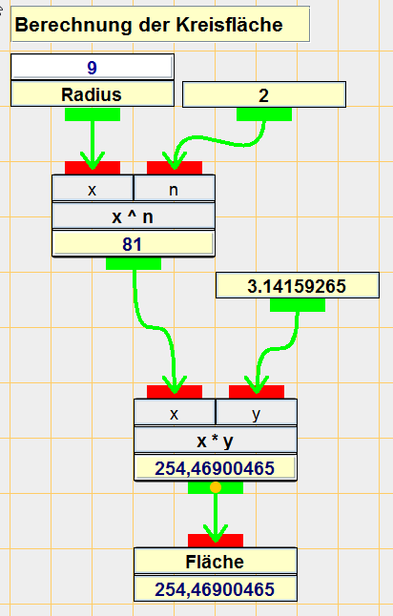

Inhaltsverzeichnis

Einführung 3

Datentypen 3

Spezialfall: 3

Die Oberfläche 4

Die Bedienelemente: 5

Das Menü 5

Die Toolbar 5

Die Module von ottoDFD 6

Eingabe 6

Konstante 6

Die Anzeige 6

Der Verteiler 7

Die Beschreibung 7

Die Funktionen 8

Die Farben von ottoDFD 8

Pfeilfarben 8

Ausgabemodul und Ausgabe Funktionsmodul 8

ottoDFD und der Tabellenkalkulator 9

# Einführung

Das Programm ottoDFD hilft bei der Erstellung von Datenflussdiagrammen.

Bei der Entwicklung standen folgend Punkte in Vordergrund:

* Erstellung des Datenflussdiagramms mit der Maus durch Drag&Drop.
* Während der Erstellung wird auf Probleme hingewiesen.
* Es wird die Anzahl der erwarteten Eingaben gefordert.
* Die Ergebnisse werden, wenn genügend Eingaben vorhanden sind, interaktive berechnet.
* Fehler wie falsche Datentypen bei der Eingabe oder Probleme bei der Berechnung werden durch Farben hervorgehoben.

Für die Dokumentation kann das Datenflussdiagramm

* gespeichert
* ausgedruckt
* als Bild gespeichert
* als Bild in die Zwischenablage übernommen

werden.

Die Berechnung kann als Formel in einen Tabellenkalkulator übernommen werden

# Datentypen

Datentypen werden automatisch erkannt. Bei jedem Lesen eines Eingangs wird die Typprüfung erneut durchgeführt.

* **Ganzzahlig**
* **Zahl**
* **Boolen : wahr, falsch, w, f, true, false**
* **Text: Alles ist auch Text**

### Spezialfall:

Eine leere Eingabe wird normal als zwar verbunden, aber sonst nicht vorhanden behandelt.

Braucht man bei der Eingabe die leere Eingabe als Eingabe, so gibt man Hochkomma ein. (Sonst bleibt der Pfeil orange)

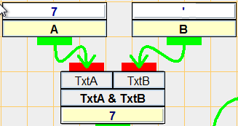Wird Hochkomma als Eingabe benötigt, so gibt man das Hochkomma doppelt ein.

Das gilt nur für ein einzelnes Zeichen Hochkomma. Bei Eingaben mit mehreren Zeichen wird keine Umwandlung vorgenommen.

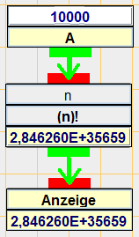Wenn möglich rechnet ottoDFD mit BIGDEZIMAL.

Siehe Beispiel:

# Die Oberfläche

Dateiname

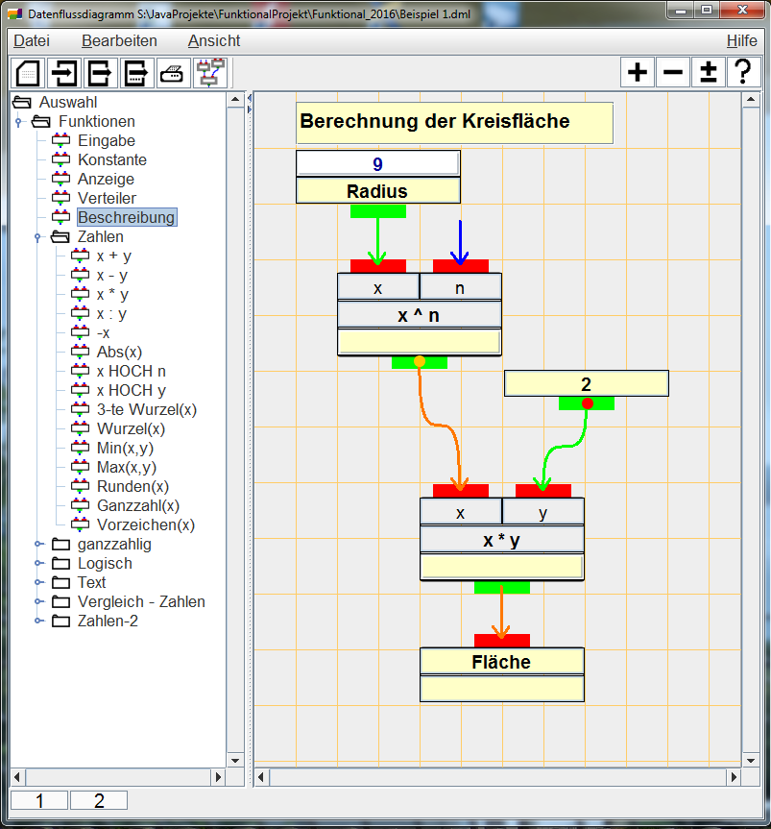

Toolbar

Verfügbare Funktionen

Arbeitsbereich

Menü-System

Bedienung - Kurzzusammenfassung:

Aus der Liste der verfügbaren Funktionen werden die gewünschten Funktionen in den Arbeitsbereich gezogen.

Die an den Eingängen verfügbaren Pfeile (Datenfluss) werden mit dem Ausgang der Datenquelle verbunden (Zuerst auswählen durch Klicken).

Ändert sich der Wert einer Eingabe oder Konstanten, werden die Datenflüsse neu berechnet.

Löschen und Editieren mit rechter Maustaste

# Die Bedienelemente:

## Das Menü

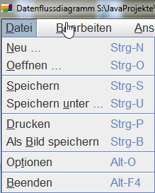 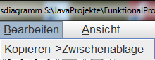 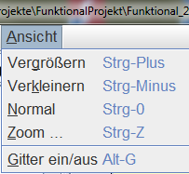

Als Option wird im Augenblick nur angeboten, die Bedienelement und Schrift an die Bildschirmauflösung anzupassen. (Die Größe der Textelemente und der Toolbarelemente wird dadurch angepasst)

## Die Toolbar



Größer

Drucken

Kleiner

Speichern unter...

Normal

Datei speichern

Datei laden

Neue Datei

# Die Module von ottoDFD

## Eingabe

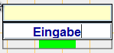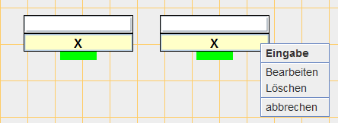

Das Modul Eingabe wird aus dem Auswahlbereich in die Arbeitsfläche gezogen.

Das Modul mit der Maus auf dem Beschreibungsfeld verschoben werden.

Über <Rechte Maustaste> 🡪 Bearbeiten wird das Beschreibungsfeld zugänglich.

Ein Klicken neben das Modul beendet das Bearbeiten.

Das eigentliche Eingabefeld ist immer zugänglich. Durch eine Änderung des Eingabefelds (Abgeschlossen mit <Return> oder durch Klicken außerhalb des Moduls wird eine Neuberechnung angestoßen.

## Konstante



Bei der Konstanten fehlt das Beschreibungsfeld.

Eine Änderung erfolgt über <Rechte Maustaste> 🡪 Bearbeiten.

Durch eine Änderung des Eingabefelds (Abgeschlossen mit <Return> oder durch Klicken außerhalb des Moduls wird eine Neuberechnung angestoßen.

## Anzeige

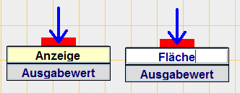 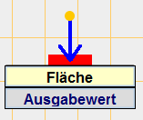

Über <Rechte Maustaste> 🡪 Bearbeiten wird das Beschreibungsfeld zugänglich.

Der Anzeigewert kommt vom Ausgang eines verbundenen Moduls.

Durch Klicken auf das Modul erscheint am Verbindungspfeil ein Anfasser, der mit der Maus mit dem Ausgang (grün) eines anderen Moduls verbunden werden kann.

## Verteiler

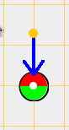

Ein Ausgang kann nur einen Eingang versorgen.

Bringt man einen Pfeil auf einen Ausgang, der bereits mit einem anderen Eingang verbunden ist, wird der alte Pfeil gelöst.

Werden die Daten eines Ausgangs mehrfach benötigt, wird ein Verteiler angewendet. Mit dem Ausgang eines Verteilers können beliebig viele Eingänge verbunden werden.

## Beschreibung

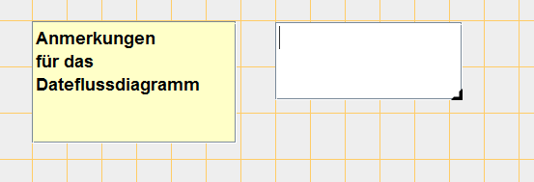

Größe ändern

Mit Hilfe des Beschreibungsmoduls können Anmerkungen im Datenflussdiagramm gemacht werden.

Über <Rechte Maustaste> 🡪 Bearbeiten wird der Bearbeitungsmodus zugänglich.

In der Rechten unteren Ecke kann dann auch die Größe des Beschreibungsfelds geändert werden.

Hinweis: Der automatische Zeilenumbruch bei der Eingabe wird beim Drucken oder Bild erstzellen nicht umgesetzt. Daher bei der Eingabe auf Zeilenschaltungen <Return> achten.

## Funktionen

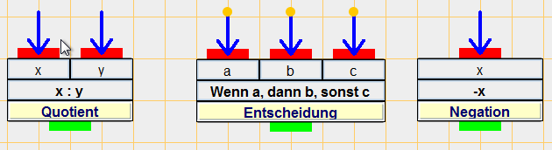

Durch Klicken auf das Modul erscheint am Verbindungspfeil ein Anfasser, der mit der Maus mit dem Ausgang (grün) eines anderen Moduls verbunden werden kann.

Die zweite Zeile beschreibt die Funktion, die erste Zeile die Eingabebezeichnungen.

Der Anzeigewert der dritten Zeile kommt aus der Berechnung des Moduls.

## Die Farben von ottoDFD

### Pfeilfarben

Blau: Eingang nicht verbunden

Orange: Eingang verbunden, aber keine Daten

Grün: Eingang verbunden mit vom nächsten Modul akzeptierten Daten

Rot: Eingang verbunden. Daten vom falschen Typ (n%m ist ganzzahliger Rest)

Magenta: ausgewählter Eingang bei „wenn“

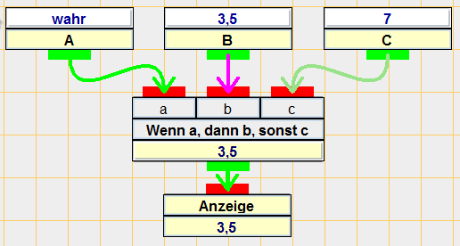

### Ausgabemodul und Ausgabe Funktionsmodul

ROT: Fehler bei der Berechnung, z.B. wg. falschem Eingangsdatentyp, Division durch 0 u.ä., oder über den Eingang erhalten.

Sind alle Eingänge mit Werten belegt, gibt das Funktionsmodul in jedem Fall einen Ausgabewert weiter.

## ottoDFD und der Tabellenkalkulator

Mit der rechten Maustaste erhält man das Kontextmenü der Objekte.

„für den Tabellenkalkulator“ kopiert eine Zeichenkette in die Zwischenablage, die als Funktionsstring im Tabellenkalkulator verwendet werden kann.

Für das Funktionselement x-y erhält man:

=(Preis) - ((Preis) * (0,45))

Definiert man ein Feld als „Preis“, kann man die Formel unmittelbar verwenden.

Man kann auch in ottoDFD als Bezeichnung des Eingabefelds die Bezeichnung der Eingabefelder im Tabellenkalkulator verwenden wie z. B. A2. Dann kann die Zeichenkette sofort verwendet werden.

Die Zeichenkette enthält eventuell überflüssige Klammern.